I2C
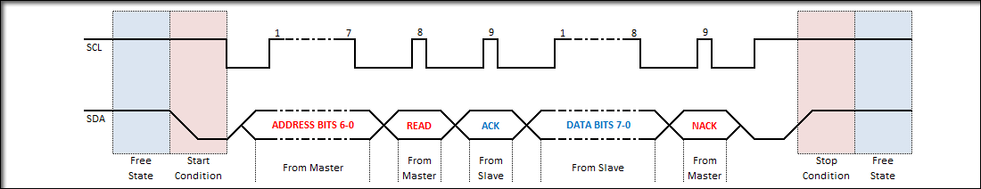

SPI
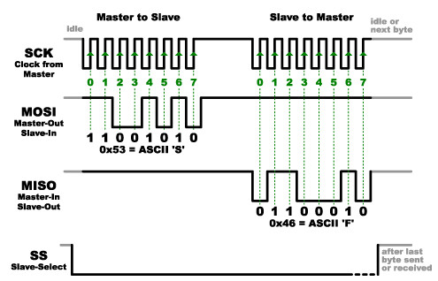
RS232
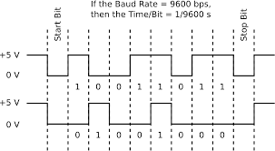

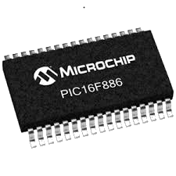

Module 306 Communication avec un PIC

du xx mars au xx xxxx 201x
Jason Bourne

Table des matières
1 Communication 4
2 Communication xxxx 4
3 Communication xxxxxxxx et xxxxxxxxx 5
3.1 Transmission Synchrone et Asynchrone 5
Synchrone 5
Asynchrone 5
4 Communication xxxxxxxx xxxxxxxxx 6
4.1 RS-232 (xxxxxxxxxxxx xxxxxxxxxxxxxxx 232) 6
4.1.1 Protocole 6
4.1.2 Électrique 6
4.1.3 Vitesse de transfert (débit) 7
4.1.4 Connectique 8
5 Les périphériques du PIC (Peripheral Interface Controller) 9
5.1 PIC EUSART (xxxxxxxxxx xxxxxxxxxx xxxxxxxxxx xxxxxxxxxx xxxxxxxxxx xxxxxxxxxx) 10
5.1.1 Réception schéma bloque 10
5.1.2 Transmission schéma bloque 10
5.2 Les registres de travail et de configuration du PIC 11
5.2.1 TXSTA (Transmit Status And Control Register) 11
5.2.2 RCSTA (Receive Status And Control Register) 11
5.2.3 BAUDCTL: (BAUD RATE CONTROL REGISTER 1) 11
5.2.4 PIR1: (Peripheral Interrupt Request Register 1) 11
5.2.5 Exemple Emission 12
5.2.6 Exemple de configuration pour l’émission de USART 12
5.2.7 Exemple Réception 13
5.2.8 Exemple de configuration pour la réception de USART 13
5.2.9 Oscillogramme d’un signal (avec décodage du signal) 13
5.2.10 Structogramme d’un programme principale 13
6 Communication Synchrone Série 14
6.1 MSSP (Master Synchronous Serial Port) 14
6.2 SPI (Serial Peripheral Interface) 14
6.2.1 Introduction 14
6.2.2 Définition 14
6.2.3 Schéma de communication SPI 15
6.2.4 Schéma bloque interne 15
6.2.5 Registre de travail et de configuration du PIC 16
SSPSTAT – MSSP Status Register 16
SSPCON1 – MSSP Control Register 1 17
SSPBUF – MSSP – Buffer Register 17
6.2.6 Configuration en mode slave 18
6.2.7 Configuration en mode master 18
6.2.8 Réception (slave) 18
6.2.9 Emission (master) 18
6.2.10 Exemple de configuration du mode SLAVE du MSSP 18
6.2.11 Exemple de configuration du mode MASTER du MSSP 18
6.2.12 Oscillogramme d’un signal 18
6.3 I²C (Inter-Integrated Circuit) 19
6.3.1 Introduction 19
6.3.1 Vitesse de transmission 20
6.3.2 Les Pulls-up 20
RPmax 20
RPmin 21
6.3.3 Adressage sur 7 bits 21
6.3.4 Échange maître ↔ esclave 22
6.3.5 Exemple d’une trame de communication 23
6.3.6 Schéma bloque interne 23
6.3.7 Registre de travail et de configuration du PIC 24
SSPSTAT – MSSP Status Register 24
SSPCON1 – MSSP Control Register 1 24
SSPCON2 – MSSP Control Register 2 24
SSPAD – MSSP ADRESS AND BAUD RATE 24
7 Références 25
8 Notes Personnelles 26

Communication
Définition de mot « communication »

- Le fait de communiquer, d’établir une relation avec quelqu’un ou quelque chose. Être en communication avec quelqu’un. Communication avec l’au-delà.
- Échange d’une information, d’un message entre un sujet émetteur et un sujet récepteur au moyen de signes, de signaux. Théorie mathématique de la communication.
- Action de communiquer. Communication d’une nouvelle, de renseignements. Communication des sentiments. Entrer en communication avec quelqu’un.

Communication xxxx
Pour échanger des données entre périphériques, nous utilisons comme méthode de communication en série.

Notre PIC travail avec des registres de 8 bits, pour communiquer, on devrait câbler ces 8 bits sur 8 sorties, puis de même de l’autre côté.
Afin de limiter le nombre de fils, on sérialise les bits. Pour se faire, on utilise un registre à décalage.

Il existe différentes interfaces et de protocoles de communication, tels que RS232, RS485, SPI et I2C, entre autres.

Communication xxxxxxxx et xxxxxxxxx

Dans la transmission série synchrone, un signal de synchronisation détermine l'instant où le récepteur doit acquérir un élément de donnée. Il faut le transmettre parallèlement aux données.
Dans la transmission asynchrone, les émissions sont séparées par une durée minimale d'inactivité de la ligne. La transmission commence par un signal de départ, qui établit la cadence à laquelle vont se succéder les éléments d'information à suivre.

Transmission Synchrone et Asynchrone

Synchrone
- L’horloge est transmise avec les données, ou à part.
- Les trames sont longues (une centaine d’octet / trame)

Asynchrone
- L’émetteur et le récepteur ont chacun leurs propres horloges.
- Les trames sont courtes (un octet / trame)

Communication xxxxxxxx xxxxxxxxx
La communication série la plus répandue dans le monde de l’informatique est l’utilisation du protocole RS-232 pour relier deux PC ou autre périphérique.

RS-232 (xxxxxxxxxxxx xxxxxxxxxxxxxxx 232)
La norme RS-232 est une norme pour une communication de type série. Disponible sur presque tous les PC depuis 1981, il est communément appelé le « port série ». Sur les systèmes d'exploitation MS-DOS et Windows, les ports RS-232 sont désignés par les noms xxxxxx, xxxxxx, etc.
Cela leur a valu le surnom de « ports COM ». De nos jours il est encore utilisé au travers du port USB en émulant des port COM.

Le standard RS-232 permet une communication série, asynchrone et duplex entre deux équipements.

Protocole
Chaque trame se compose de :

- x bit de start (départ).
- xxx bit de données.
- xxxxx 1 bit de parité qui permet de détecter des erreurs.
- Xxxxxx bits de stop (arrêt).

Lorsqu’aucun caractère ne circule sur la ligne, celle-ci reste à l’état logique xxxxx

Le bit de départ a un niveau xxxxxxxxx" alors que le bit d'arrêt est de niveau xxxxxxxxx". Le bit de donnée de poids faible est envoyé en premier suivi des autres.

Électrique

- Un niveau logique "0" est représenté par une tension de xxxxxxxxx.

- Un niveau logique "1" par une tension de - xxxxxxxxx.

- D'ordinaire, des niveaux de +12V et -12V sont utilisés.

Vitesse de transfert (débit)

Chaque bit dure une période T comme c’est déjà annoncé.
Le débit est exprimé en Bauds = nombre de bits transmis par seconde.
En full duplex, la vitesse est en général la même dans les deux sens.
Formule de calcul rapide :

Débit (bit/s) | Longueur (m) | Fréquence | pulse time
2 400 | 60 | xxxxxx | xxx
4 800 | 30
9 600 | 15
19 200 | 7,6
38 400 | 3,7
56 000 | 2,6

Calcul de la fréquence et de la largeur d’un bit pour 9600 baud:

……………………………………….

T=……………………..

Connectique
Afin de pouvoir communiquer, l’émetteur et le récepteur doivent croiser les signaux, soit :

Émetteur : Récepteur :
TxD(Transmit Data) -> xxxxxxxxxxx
RxD (Receive Data) <- xxxxxxxxxxx

Pour une connexion entre un ordinateur et un modem, il y a la possibilité d’utiliser les signaux de contrôle.
RTS : Request To Send (demande d'émission)
CTS : Clear To Send (prêt à émettre)
DSR : Data Set Ready (données prêtes)
DTR : Data Terminal Ready (Terminal prêt)

DB9
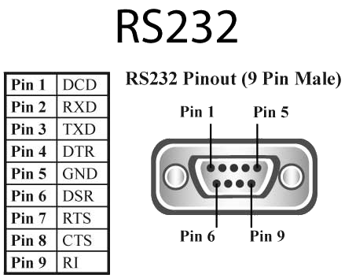

DB25

Les périphériques du PIC (Peripheral Interface Controller)
Pour communiquer le PIC disposent de 2 interfaces série de communication l’xxxxx et le xxxx.
xxxxxxxx est aussi appelé SCI, xxxx xxxxxxxxx xxxxxxx.

PIC EUSART (xxxxxxxxxx xxxxxxxxxx xxxxxxxxxx xxxxxxxxxx xxxxxxxxxx xxxxxxxxxx)

Réception schéma bloque

Transmission schéma bloque

Les registres de travail et de configuration du PIC

Register | Description
TXSTA | Transmit Status And Control Register
RCSTA | Receive Status And Control Register
SPBRG | USART Baud Rate Generator
TXREG | USART Transmit Register. Holds the data to to be transmitted on UART
RCREG | USART Transmit Register. Holds the data received from UART
BAUDCTL | BAUD RATE CONTROL REGISTER

TXSTA (Transmit Status And Control Register)
7 | 6 | 5 | 4 | 3 | 2 | 1 | 0
CSRC | TX9 | TXEN | SYNC | SENDB | BRGH | TRMT | TX9D
R/W | R/W | R/W | R/W | R/W | R/W | R | R/W

RCSTA (Receive Status And Control Register)
7 | 6 | 5 | 4 | 3 | 2 | 1 | 0
SPEN | RX9 | SREN | CREN | ADDEN | FERR | OERR | RX9D
R/W | R/W | R/W | R/W | R/W | R | R | R

BAUDCTL: (BAUD RATE CONTROL REGISTER 1)
7 | 6 | 5 | 4 | 3 | 2 | 1 | 0
ABDOVF | RCIDL | - | SCKP | BRG16 | - | WUE | ABDEN
R | R | - | R/W | R/W | - | R/W | R/W

PIR1: (Peripheral Interrupt Request Register 1)
7 | 6 | 5 | 4 | 3 | 2 | 1 | 0
TMR1GIF | ADIF | RCIF | TXIF | SSP1IF | CCP1IF | TMR2IF | TMR1IF
R/W | R/W | R | R | R/W | R/W | R/W | R/W

RCIF

Exemple Emission
Lors de l’envoi de donnée, on doit vérifier que le registre TXREG est vide avant de mettre une donnée dedans. Pour cela il faut tester le bit de statuts XXX (voir schéma bloque).

Puis on peut écrire la donnée dans le registre XXXXX.

On validera la transmission par le test que le registre TSR soit vide (donnée transmise) par le test du bit XXX du registre TXSTA (voir schéma bloque).

while(PIR1bits.xxxx==0); // Wait until the transmitter register become empty ('1')

TXREG = data; // Copy data to transmit register

while(TXSTAbits.xxxx==0); // Wait until character was send (TSR empty) ('1')

Exemple de configuration pour l’émission de USART
void Usart_Init(void)
{
/*================ TXSTA: TRANSMIT STATUS AND CONTROL REGISTER ===============*/
//TX9: 9-bit Transmit Enable bit
TXSTAbits.TX9 = 0; // 0 = Selects 8-bit transmission
.
.

}

Exemple Réception
Lors de la réception, on vérifie la réception des données en testant le bit de statuts XXXXX (voir schéma bloque).

Puis d’écrire dans le registre XXXXXX.

while(PIR1bits.XXXX==0); // Wait until the data is received ('1')
data = RCREG; // Read the data form receiver register

Exemple de configuration pour la réception de USART
void Usart_Init(void)
{
/*================ RCSTA: RECEIVE STATUS AND CONTROL REGISTER ================*/
//SPEN: Serial Port Enable bit
RCSTAbits.SPEN = 1; // 1 = Serial port enabled (configures RX/DT and TX/CK pins
.
.
.

}

Oscillogramme d’un signal (avec décodage du signal)
Le signal ci-dessous est un oscillogramme d’un exemple de communication entre le PIC et l’hyperterminal du PC. Cette mesure est prise directement à la sortie de l’USARTE du PIC.

Structogramme d’un programme principale

Communication Synchrone Série

MSSP (Master Synchronous Serial Port)
Le Master Synchronous Serial Port module est une interface de communication pour communiqué avec d’autres périphériques ou d’autres microcontrôleurs.
Il permet de communiquer avec plusieurs périphériques.
C’est périphériques peuvent être des EEprom, des afficheurs, des convertisseurs AD.
Le module peut travailler avec un des deux modes suivants : SPI ou I²C.

SPI (Serial Peripheral Interface)

Introduction
Une liaison SPI (pour Serial Peripheral Interface) est un bus de données série synchrone baptisé ainsi par Motorola, au milieu des années 1980 qui opère en mode full-duplex. Les circuits communiquent selon un schéma maître-esclave, où le maître contrôle la communication. Plusieurs esclaves peuvent coexister sur un même bus, dans ce cas, la sélection du destinataire se fait par une ligne dédiée entre le maître et l'esclave appelée « Slave Select (SS) ».

Définition
Transmission série à 3 fils
Transmission synchrone.
Maître esclave (un maître, plusieurs esclaves)

- SCK/SCLK : Serial Clock, horloge (Généré par le maître)
- SDI : xxxxxxxx
- SDO : xxxxxxxx
- MOSI: xxxxxxxx
- MISO: xxxxxxxx
- SS : xxxxxxxx, actif à l’état bas, généré par le maître.

Schéma de communication SPI

Schéma bloque interne

Registre de travail et de configuration du PIC

SSPSTAT – MSSP Status Register

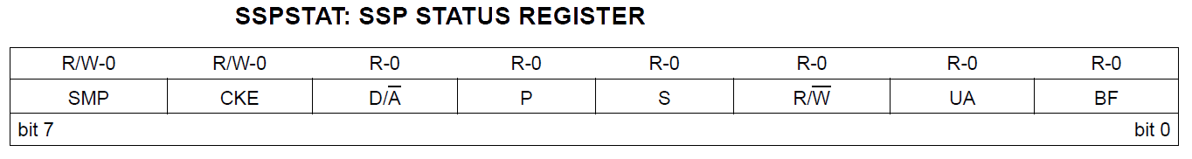

SSPCON1 – MSSP Control Register 1

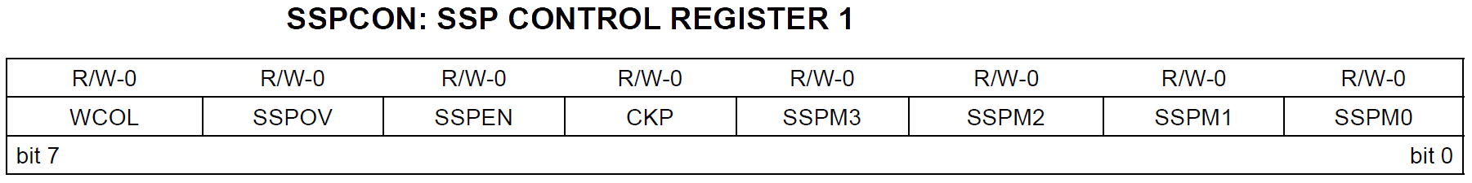

SSPBUF – MSSP – Buffer Register
Registre de travail, les données sont à écrire ou à lire dans ce registre

Configuration en mode slave
SSPEN -> disabled

SDI doit être configuré en xxxxx (TRISC)
SDO doit être configuré en xxxxx (TRISC)
SCK xxxxxxxxxxxxxxxxxx
/SS xxxxxxxxxxxxxxxxxx)

SSPEN -> enable

Configuration en mode master

Réception (slave)
- Configuration en mode esclave « SPI_Init_xxxx () »
- Test « xx » flag si donné à lire
- Lire le registre « xxxx »

Emission (master)
- Configuration en mode master « SPI_Init_xxxx () »
- Écrire dans le registre « xxxx »

Exemple de configuration du mode SLAVE du MSSP

Exemple de configuration du mode MASTER du MSSP

Oscillogramme d’un signal

I²C (Inter-Integrated Circuit)
Le bus I²C est un bus de type synchrone, bidirectionnel et half duplex, plusieurs maîtres et esclaves peuvent être connectés en même temps

Introduction
Il a été développé au début des années 1980, par Philips pour minimiser les liaisons entre les circuits intégrés numériques de ses produits (Téléviseurs, éléments HiFi, magnétoscopes, ...).

Les échanges ont toujours lieu entre un seul maître et un (ou tous les) esclave(s), toujours géré par le maître (jamais de maître à maître ou d'esclave à esclave). Cependant, rien n'empêche un périphérique de passer du statut de maître à esclave et réciproquement.

La connexion est réalisée par l'intermédiaire de deux lignes de communication et d’une référence:
- SDA (Serial Data Line) : ligne de données bidirectionnelle,
- SCL (Serial Clock Line) : ligne d'horloge de synchronisation bidirectionnelle.
- GND.

Il y a également la masse qui est commune aux équipements.

Les 2 lignes sont tirées au niveau logique haut (VDD) à travers de pull-up.

Vitesse de transmission
Il existe cinq vitesses de transmission :
- « Standard mode (Sm) » ≤ 100 kbit/s,
- « Fast mode (Fm) » ≤ 400 kbit/s,
- « Fast plus mode (Fm+) » ≤ 1 Mbit/s,
- « High-speed mode (Hs-mode) » ≤ 3,4 Mbit/s,
- « Ultra-fast mode (UFm) » ≤ 5 Mbit/s, unidirectionnel uniquement.
Le bus étant synchrone, le maître impose l'horloge via la ligne SCL, il existe des temps minimum à respecter pour les paliers des niveaux « LOW » et « HIGH » sur cette ligne :

Mode | t_{LOWmin} | t_{HIGHmin}
Standard | 4,7 μs | 4 μs
Fast | 1,3 μs | 0,6 μs
Fast plus | 0,5 μs | 0,26 μs

Les Pulls-up
Les temps et les niveaux de tension dépendent de la capacité du bus (CB) et de la valeur des résistances de pull-up (RP).

Il est difficile de modifier la valeur de la capacité du bus, mais on peut choisir la valeur des résistances pull-up.

RPmax
La valeur maximale de R_{P} est limitée par les temps de montée et de descente.

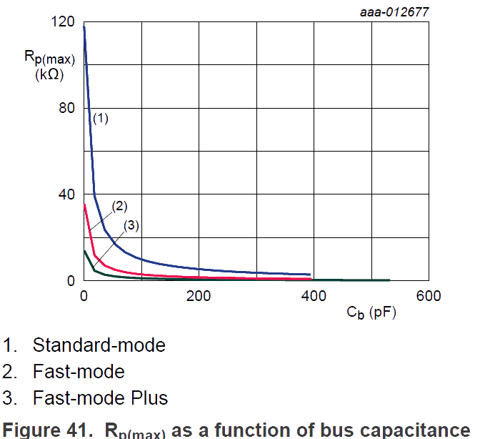

RPmin
La valeur minimale des résistances de pull-up est limitée par le courant des sorties SDA et SCL (I_{OL}) lorsqu'elles sont à l'état LOW (V_{OL}).
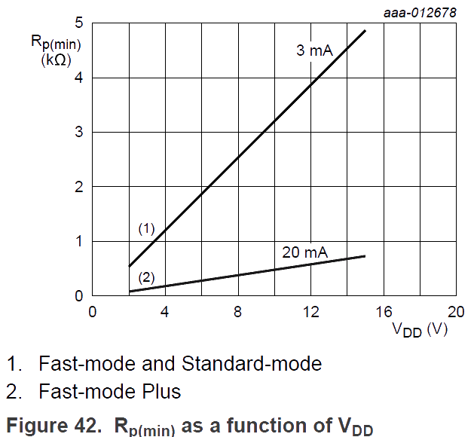

Adressage sur 7 bits
L'octet d'adressage peut être scindé en deux parties :

les sept premiers bits correspondent à l'adresse proprement dite,
le dernier bit est nommé R/W :
s'il est à 0, le maître signale qu'il va envoyer des octets, et donc que l'esclave doit les lire,
s'il est à 1, le maître indique qu'il veut recevoir des octets, et donc que l'esclave doit les fournir.
On peut également considérer que l'adresse est codée sur les 8 bits, chaque esclave a alors deux adresses, l'adresse paire qui sert à lui envoyer des données, l'adresse impaire pour lui demander d'en envoyer.

Plusieurs adresses sont réservées :

« 00000000 » : utilisée pour adresser tous les esclaves (« broadcast »),
« 0000001X » : utilisée pour accéder aux composants CBUS (ancêtre de l’I²C),
« 0000010X » : réservée pour d’autres systèmes de bus,
« 0000011X » : réservée pour des utilisations futures,
« 00001XXX » : pour les composants haute-vitesse,
« 11111XXX » : réservée pour des utilisations futures,

Échange maître ↔ esclave
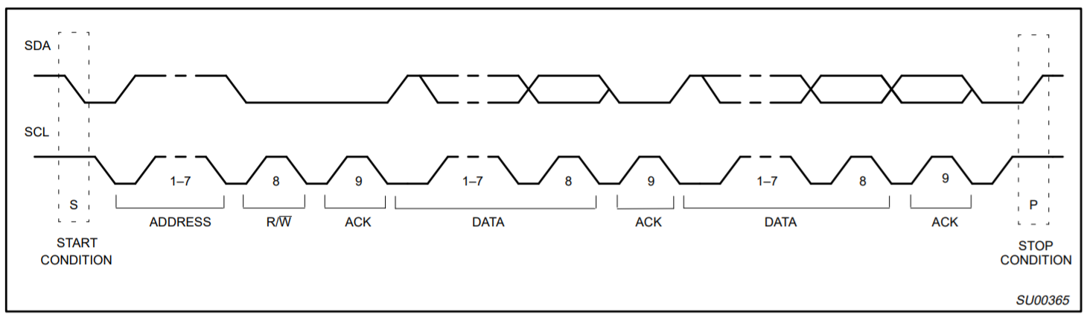
SLAVE
MASTER

Le message peut être décomposé en deux parties¹ :
- Le maître est l'émetteur, l'esclave est le récepteur :
  - émission d'une condition de START par le maître (« S »),
  - émission de l'octet ou des octets d'adresse par le maître pour désigner un esclave (7bits), avec le bit R/W à 0 (voir la partie sur l'adressage ci-après),
  - réponse de l'esclave par un bit d'acquittement ACK (ou de non-acquittement NACK),
  - après chaque acquittement, l'esclave peut demander une pause (« PA »).
  - émission d'un octet de commande par le maître pour l'esclave,
  - réponse de l'esclave par un bit d'acquittement ACK (ou de non-acquittement NACK),
  - émission d'une condition de RESTART par le maître (« RS »),
  - émission de l'octet ou des octets d'adresse par le maître pour désigner le même esclave, avec le bit R/W à 1.
  - réponse de l'esclave par un bit d'acquittement ACK (ou de non-acquittement NACK).
- Le maître devient récepteur, l'esclave devient émetteur :
  - émission d'un octet de données par l'esclave pour le maître,
  - réponse du maître par un bit d'acquittement ACK (ou de non-acquittement NACK),
  - (émission d'autres octets de données par l'esclave avec acquittement du maître),
  - pour le dernier octet de données attendu par le maître, il répond par un NACK pour mettre fin au dialogue,
  - émission d'une condition de STOP par le maître (« P »).

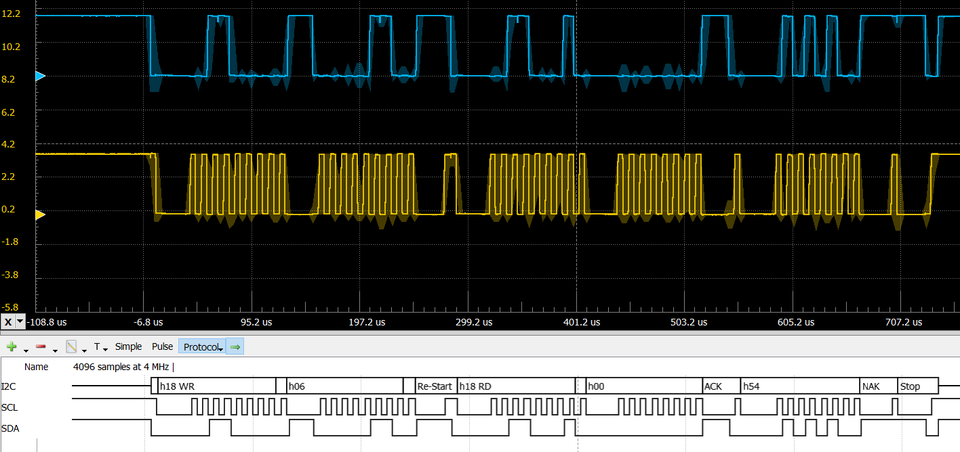
Exemple d’une trame de communication

Schéma bloque interne
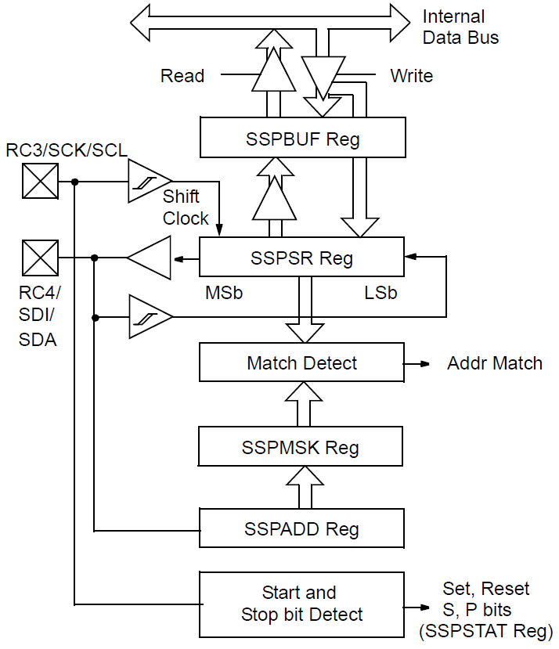

Registre de travail et de configuration du PIC

SSPSTAT – MSSP Status Register

SSPCON1 – MSSP Control Register 1

SSPCON2 – MSSP Control Register 2

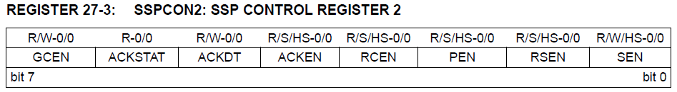

SSPAD – MSSP ADRESS AND BAUD RATE

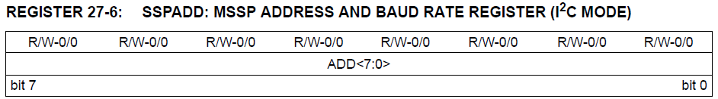

REFERENCE

Références
- WIKIPEDIA (RS-232)) ”https://en.wikipedia.org/wiki/Serial_Peripheral_Interface
- (en) Préconisations Cisco pour les transmissions séries [archive], sur le site cisco.com
- La liaison série RS232 Ahmed AOUCHAR (ENSI/CAEN)
- Datasheet Microchip PIC16f886
- WIKIPEDIA (I2C)) https://fr.wikipedia.org/wiki/I2C

NOTES PERSONNELLES

Notes Personnelles

